Datentechnikträger für UDHOME2 Typ A, A2

OBO Bettermann

Eigenschaften

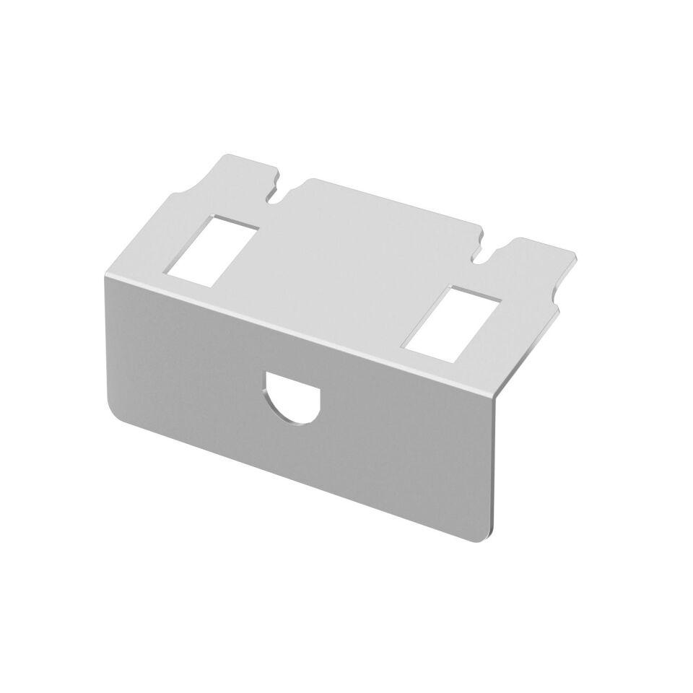

GTIN:

4012196692538

HAN:

7368470

Werkstoff

Metall

Anzahl der einbaubaren Geräte

2,00